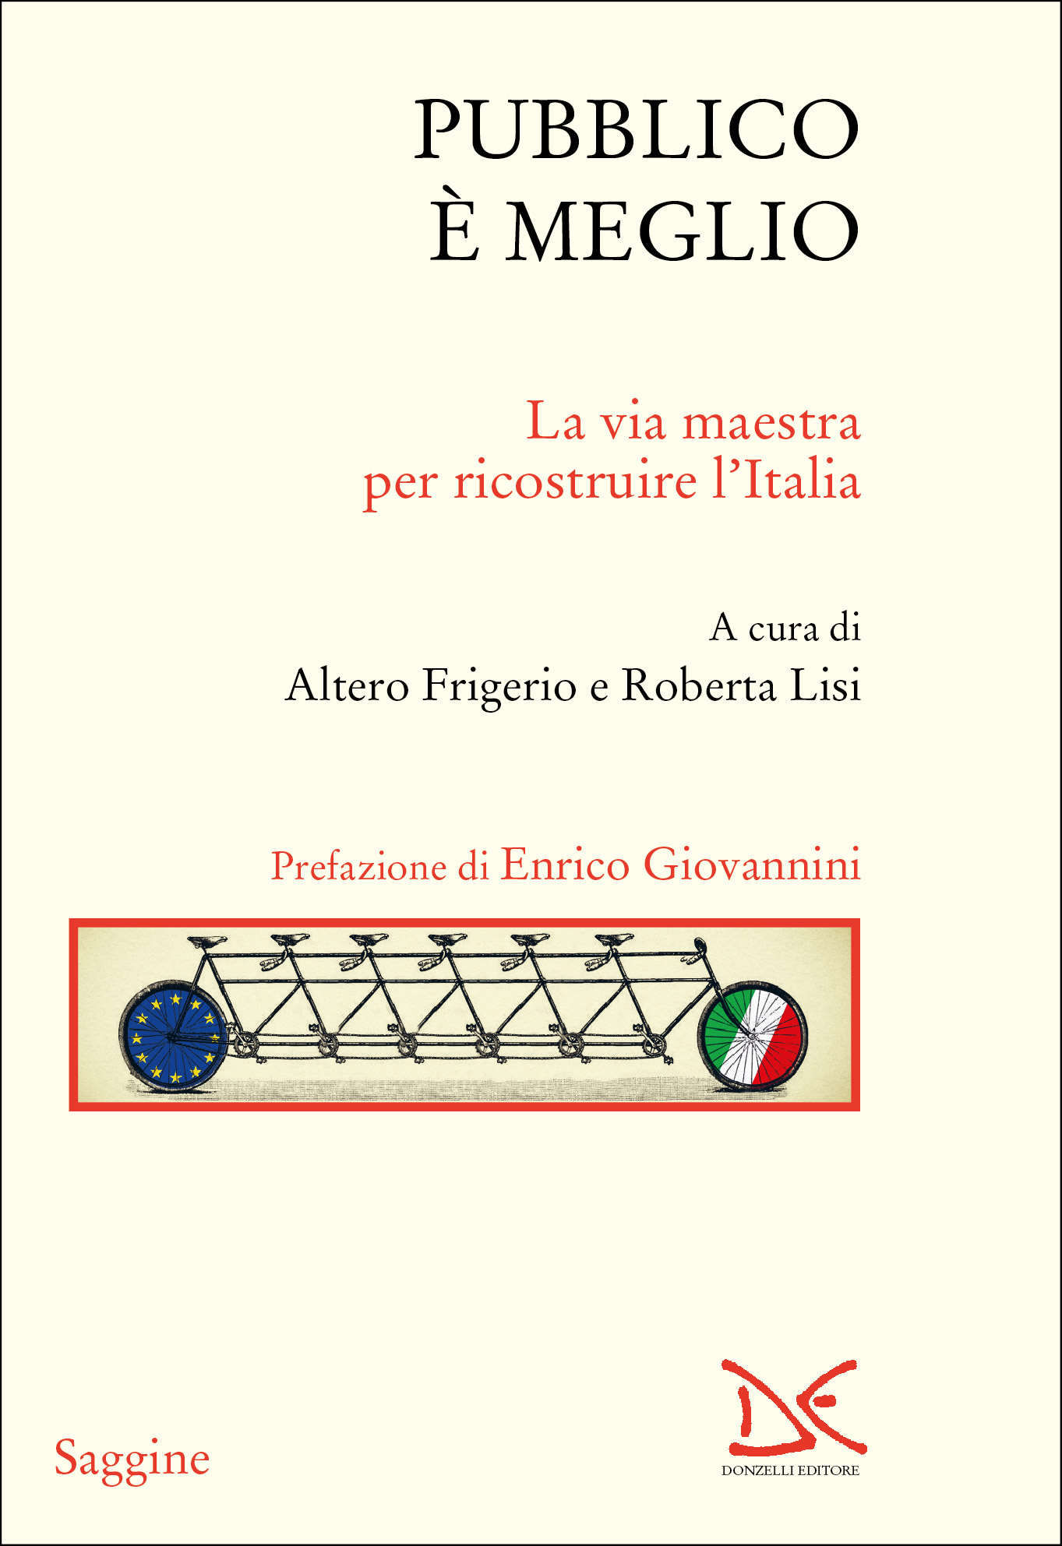 | PUBBLICO  È MEGLIO  La via maestra per ricostruire l’Italia  A cura di  Altero Frigerio e Roberta Lisi  Prefazione di Enrico Giovannini  Saggine / 347  2021, pp. IX - 226  ISBN: 9788855221580  € 19,00
IL LIBRO
Conversazioni con
Gaetano Azzariti Costituzione
Paolo Berdini Urbanistica
Rosy Bindi Sanità
Massimo Bray Scuola
Monica Di Sisto Globalizzazione
Anna Donati Mobilità
Gianna Fracassi Lavoro
Maria Cecilia Guerra Politiche di genere
Matteo Leonardi Energie
Andrea Roventini Politica industriale
Alessandro Santoro Fisco
Salvatore Settis Cultura
Vincenzo Vita Telecomunicazioni

Per anni il ruolo dello Stato è stato denigrato: l’idea di un intervento pubblico nella dinamica economica suscitava reazioni durissime, tanto che quasi da ogni parte politica il principale appello era a una riduzione del ruolo dello Stato, affinché il mercato si autoregolasse, senza mani che ne orientassero la direzione. Ma i mesi della pandemia ci hanno lasciato una lezione importante: è difficile negare che, nell’emergenza, il ruolo del pubblico sia stato fondamentale. Non solo abbiamo assistito a una riscoperta del Servizio sanitario nazionale, per anni bersaglio di politiche di privatizzazione e smembramento, ma anche dell’importanza di strumenti di assistenza e sostegno alle imprese, senza i quali molti attori economici avrebbero faticato, in questa crisi, a sopravvivere.
La sfida, oggi, è non dimenticare questa lezione, mettendo di nuovo lo Stato al centro della gestione delle ingenti risorse che arriveranno dall’Europa grazie al Recovery Fund. Siamo a un passaggio storico determinante per il futuro del paese: questi fondi possono essere spesi per rimediare ai guasti del nostro sistema sociale e produttivo, oppure possono essere l’occasione per cambiare davvero tutto, decidendo che di questa seconda ricostruzione dell’Italia deve farsi carico in primo luogo il sistema pubblico, lo Stato nel senso più largo possibile del termine.
Come declinare l’idea di ripresa? «Più Stato e meno mercato», reclamano con forza gli autori di questa riflessione a più voci sulla ripartenza post-pandemia: puntare sullo Stato e sul pubblico è il primo indispensabile investimento dell’Italia futura. È dalla cultura alla scuola, dalla ricerca al lavoro, dalla mobilità allo sviluppo industriale, passando per la sanità, la politica energetica e le telecomunicazioni: non c’è settore interessato dalle politiche pubbliche che non venga esplorato come possibile oggetto di una rivisitazione completa, grazie a una mano pubblica sapientemente guidata. Il libro propone una visione innovativa e partecipata, in grado di indicare gli obiettivi concreti, possibili, ma anche iconici di un nuovo modello di sviluppo basato sulla centralità dello Stato.

I CURATORI
Altero Frigerio, giornalista professionista, ha sempre lavorato nel campo della comunicazione e dell’informazione istituzionale, politica e sociale, alternando esperienze nel mondo della radiofonia (da Radio Città Futura a Italia Radio) con quelle nella carta stampata. Ha diretto per lunghi anni «Il Salvagente» e dal 2008 al 2019 RadioArticolo1. Per Donzelli ha curato, con Roberta Lisi, Lavorare, è una parola (2020).

Roberta Lisi, giornalista con interessi nel campo della comunicazione politica ed economica, è attenta alle tematiche dell’emancipazione femminile. Ha collaborato alla stesura dell’«Agenda ottomarzo», al bimestrale «Leggendaria» e al mensile «Noi donne» e ha pubblicato Il tempo della maternità (1993). Per Donzelli ha curato, con Altero Frigerio, Lavorare, è una parola (2020).

